- Авторизоваться через портал «Госуслуги».
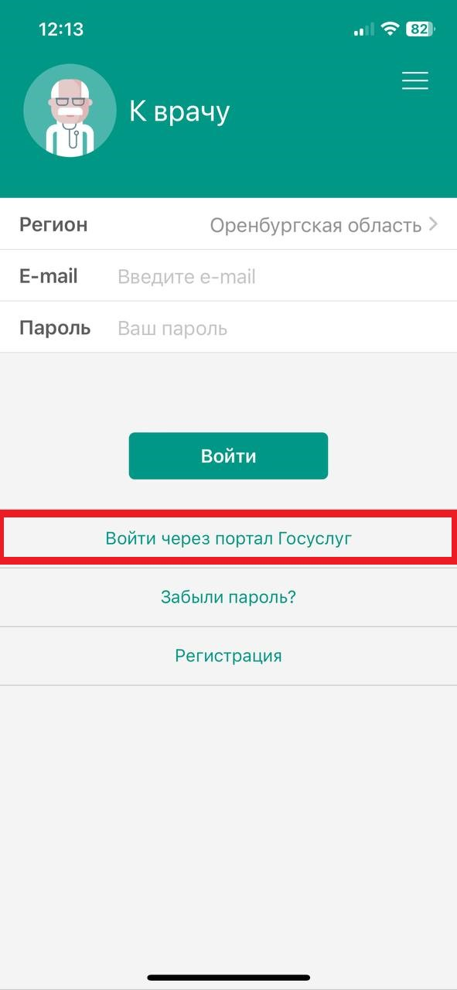

- Придумайте код для входа в приложение.
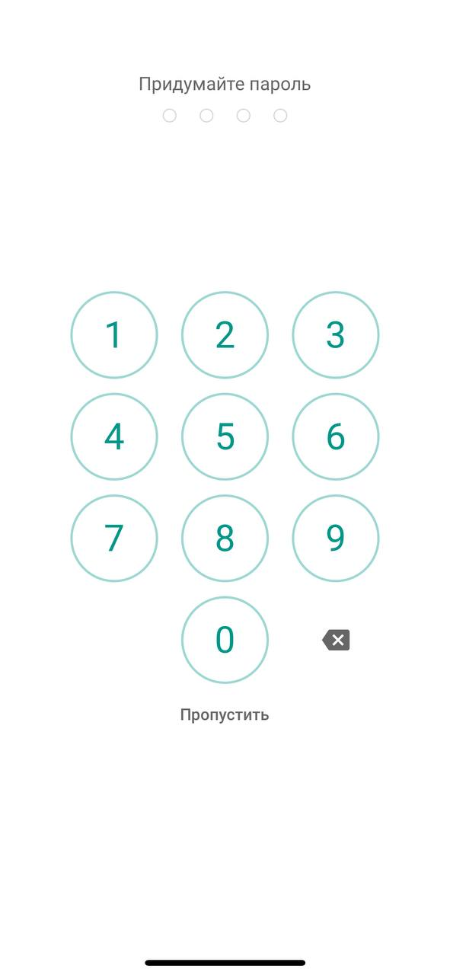

- Нажмите «Записаться к врачу».
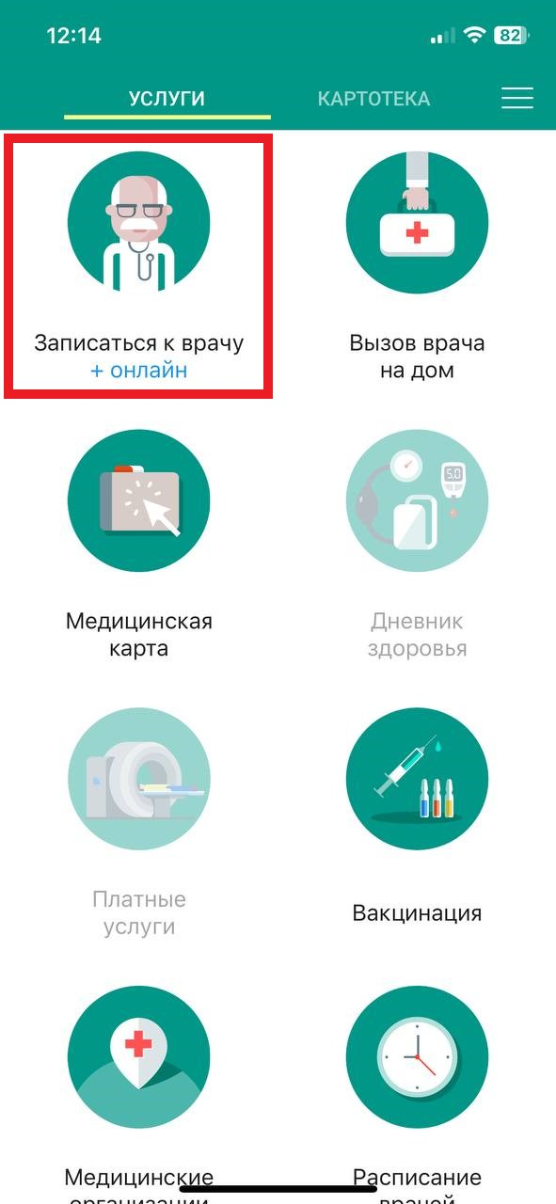

- Нажмите на вкладку «Узкие специалисты» и выберите «Инфекционист».
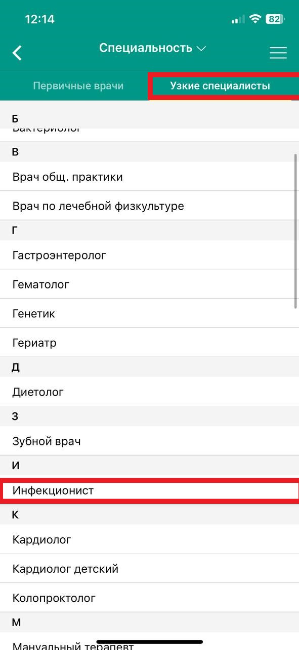

- Нажмите «Показать другие поликлиники» и вбейте в поиске «ООКИБ».
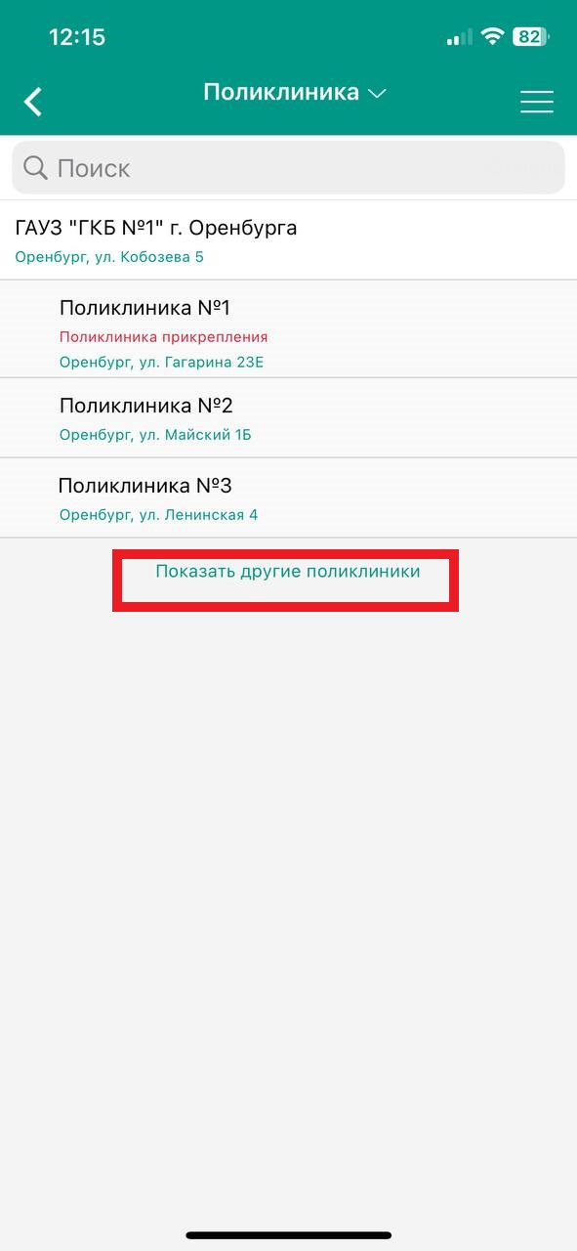
- Нажмите ГАУЗ «ООКИБ» и «продолжить».
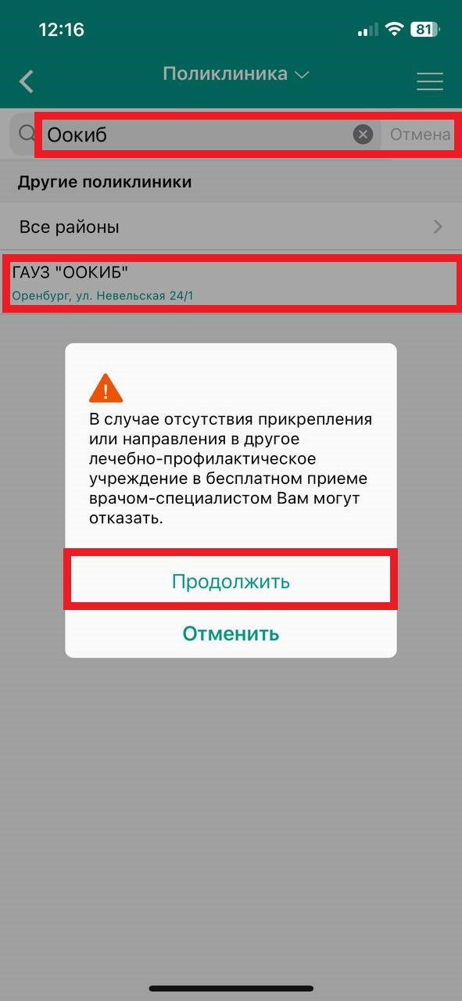
- Выберите нужного вам врача.
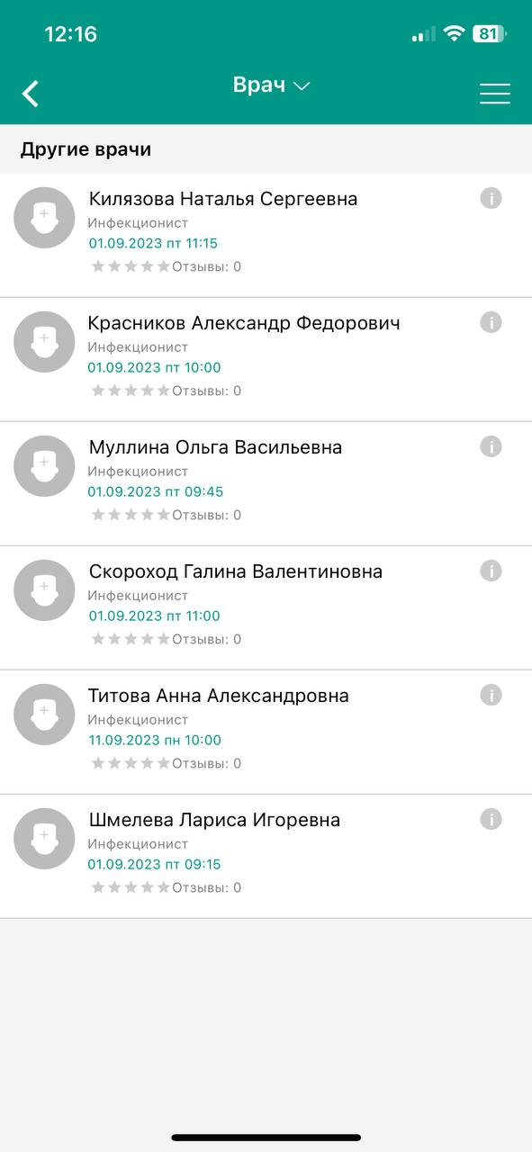
- Зеленые ячейки свободное время, выберите когда хотите прийти.
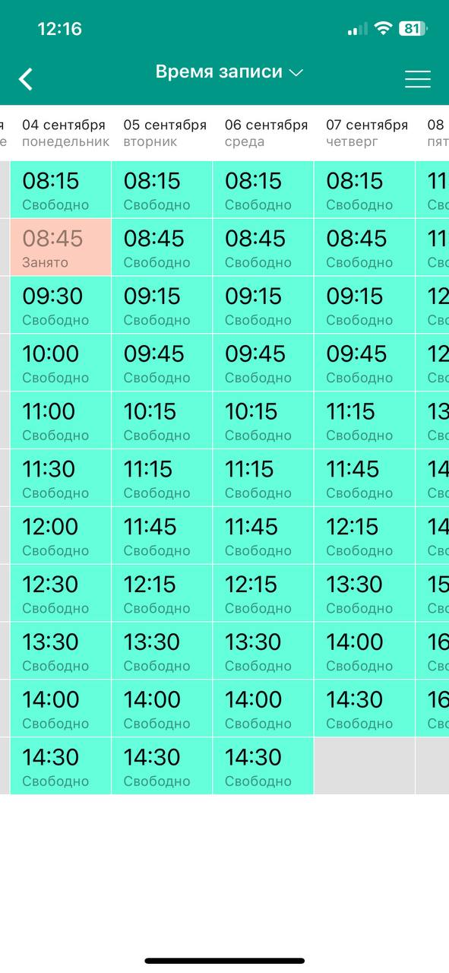
- Отобразится уведомление. В нем указана вся информация о записи на прием.
